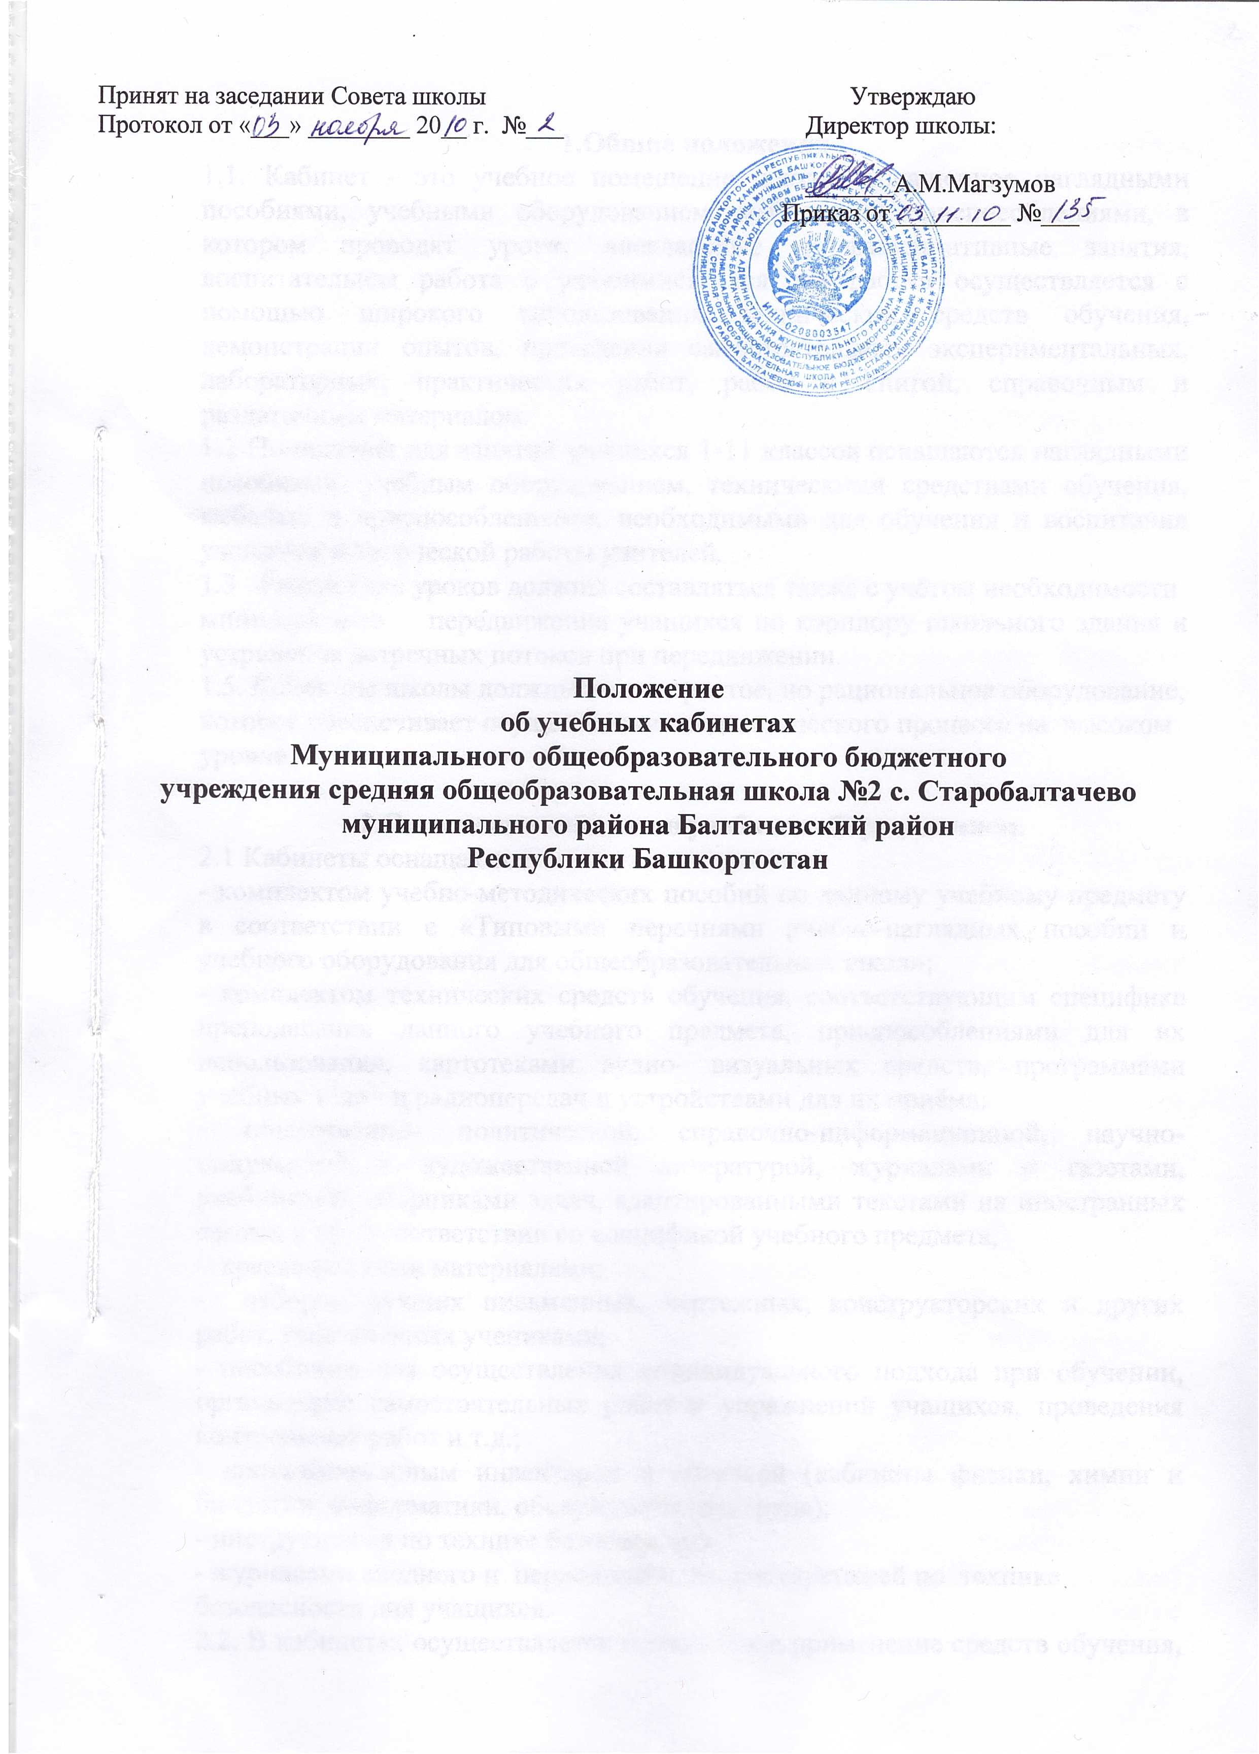

Принят на заседании Совета школы  Протокол от «___» ________ 20__ г. №___ | Утверждаю  Директор школы:  _______А.М.Магзумов  Приказ от _________ №___

Положение
об учебных кабинетах
Муниципального общеобразовательного бюджетного
учреждения средняя общеобразовательная школа №2 с. Старобалтачево муниципального района Балтачевский район
Республики Башкортостан
1.Общие положения
1.1. Кабинет - это учебное помещение школы, оснащенное наглядными пособиями, учебными оборудованием, мебелью и приспособлениями, в котором проводят уроки, внеклассные и факультативные занятия, воспитательная работа с учащимися, вся эта работа осуществляется с помощью широкого использования технических средств обучения, демонстрации опытов, проведения самостоятельных экспериментальных, лабораторных, практических работ, работ с книгой, справочным и раздаточным материалом.
1.2 Помещения для занятий учащихся 1-11 классов оснащаются наглядными пособиями, учебным оборудованием, техническими средствами обучения, мебелью и приспособлениями, необходимыми для обучения и воспитания учащихся и творческой работы учителей.
1.3 Расписание уроков должны составляться также с учётом необходимости
минимального передвижения учащихся по коридору школьного здания и устранения встречных потоков при передвижении.
1.5. Кабинеты школы должны иметь простое, но рациональное оборудование,
которое обеспечивает осуществление педагогического процесса на высоком
уровне.

2.Оснащение кабинетов учебным оборудованием.
2.1 Кабинеты оснащаются:
- комплектом учебно-методических пособий по данному учебному предмету в соответствии с «Типовыми перечнями учебно-наглядных пособии и учебного оборудования для общеобразовательных школ»;
- комплектом технических средств обучения, соответствующим специфике преподавания данного учебного предмета, приспособлениями для их использования, картотеками аудио- визуальных средств, программами учебных теле - и радиопередач и устройствами для их приёма:
- общественно- политической, справочно-информационной, научно-популярной и художественной литературой, журналами и газетами, учебниками, сборниками задач, адаптированными текстами на иностранных языках и пр. в соответствии со спецификой учебного предмета,
- краеведческими материалами;
- набором лучших письменных, чертежных, конструкторских и других работ, выполненных учениками;
- пособиями для осуществления индивидуального подхода при обучении, организации самостоятельных работ и упражнений учащихся, проведения контрольных работ и т.д.;
- противопожарным инвентарём и аптечкой (кабинеты физики, химии и биологии, информатики, обслуживающего труда);
- инструкциями по технике безопасности;
- журналами вводного и периодического инструктажей по технике
безопасности для учащихся.
2.2. В кабинетах осуществляется комплексное применение средств обучения, предоставляющее учителю возможность наилучшим образом использовать функциональные особенности оборудования.
2.3. При проведении уроков с использованием телепередач, необходимо рассаживать учащихся в оптимальной зоне просмотра (от 2 до 5,5м, в зависимости от величины экрана).

3.Оборудование рабочего места учителя
3.1 Основные и вспомогательные места работы учителя оборудуются с учётом особенностей его трудовой деятельности и в соответствии с требованиями научной организации труда, техники безопасности и эстетики. 3.2. Классная доска размещается по центру помещения на расстоянии 1 м боковых стен при ширине класса 6 м. Доска оснащается приспособлениями для подвешивания и демонстрации таблиц.

4. Оборудование рабочих мест учащихся
4.1. В кабинетах для проведения занятий с учащимися организуются рабочие места, которые соответствуют правилам охраны труда, правилам техники безопасности, правилам пожарной безопасности и требованиям СанПИНа

5. Организация размещения и хранения учебного оборудования и подготовка его для использования на уроках.
6.1. Учебные пособия и оборудования размещаются и хранятся в кабинетах. Демонстрационное оборудование и оборудование для самостоятельных работ хранятся отдельно.
6.2. Для хранения пособий и оборудования разных типов кабинеты оснащаются соответствующей мебелью и приспособлениями.
В кабинетах химии, физики и биологии для однотипных приборов и раздаточного материала используется лотки, укладки, которые позволяют упорядочить их хранение, выдачу на занятия и уборку. При этом облегчаются организация и учёт оборудования и контроль за его исправностью. Размещение и хранение реактивов должно выполняться в строгом соответствии с Правилами по технике безопасности для кабинетов химии.
Для хранения таблиц и репродукций с картин кабинеты могут оборудоваться специальными ящиками-шкафами. Для хранения карт используются специальные шкафы. В них карты, набитые на рейки и снабженные специальными крючками, подвешиваются в вертикальном положении на горизонтальные штанги.
6.3 Демонстрационные пособия хранятся в кабинетах следующим образом:
- натуральные объекты - на полках шкафов по разделам программ и классам с учётом частоты использования, габаритов и веса. Часто применяемые пособия хранятся на средних полках, тяжелые -на нижних;
- приборы - на больших и малых полках по разделам программ и классам с учётом частоты применения, габаритов и веса. Предметы общего оборудования выделяются в отдельный раздел;
- материалы и реактивы - на полках, в сейфе по разделам (по группам) и внутри по катионам веществ, материалов. Например, основания и соли размещаются по катионам аналитических групп;
- посуда - на полках в вертикальном положении и в лотках в горизонтальном положении, по видам (измерительная, химическая) с учётом частоты применения, габаритов и высоты. Часто применяемая - на средних полках, легкая - на верхних. Тяжелая - на нижних полках. Принадлежности и инструменты для изготовления приборов, моделей и других видов пособий хранятся в шкафах препараторских по видам,
6.4 Пособия для самостоятельных работ и раздаточный материал в кабинетах и лабораториях хранятся следующим образом;
- натуральные объекты, приборы, таблицы и репродукции с картин небольшого формата - в шкафах по разделам программ и классам;
- материалы, реактивы, посуда и принадлежности - в шкафах на полках комплекты предметов одного и того же названия и комплекты предметов различных названии (например, набор реактивов, набор посуды и принадлежностей). Места для хранения нумеруются и отмечаются надписями размещенных на них предметов учебного оборудования. К полкам прикрепляются этикетки с названиями хранящихся в них средств обучения.

7.Создание в кабинетах нормальных условий и среды для трудовой деятельности учащихся и учителя
7.1. В кабинетах обеспечивается достаточное естественное и искусственное освещение (наименьшая освещенность при люминесцентных лампах должна быть равной 400 люкс, а при лампах накаливания - 200 люкс), нормальные температура и состав воздуха, эффективная вентиляция, правильный режим проветривания.
7.2. Вся работа по оборудованию новых и усовершенствованию существующих кабинетов должно проводиться с соблюдением правил техники безопасности, противопожарной охраны, защиты от поражения электрическим током, отравления газом, предупреждения ожогов кислотами и пр.
7.3. Следует всемерно предупреждать перегрузку кабинетов оформительными средствами, мебелью и другими предметами.

8. Организация работы кабинета, руководство ею.
8.1. Работу кабинетов возглавляют заведующие из числа учителей. Заведующий кабинетом является организатором работы учителей данного предмета и учащихся по оборудованию кабинета. Под его руководством составляется план работы кабинета на год.
8.2. Ближайшим помощником учителя является лаборант, обязанность которого - обеспечить всю техническую часть ведения хозяйства кабинета.
8.3. Заместитель директора по учебно-воспитательной работе координирует работу заведующих кабинетами, организует работу заведующих кабинетами, организует работу методических объединений в условиях кабинетной системы, наблюдает за правильным использованием кабинетов для классных, внеклассных занятий в школе.
8.4. Вопросы совершенствования оборудования кабинетов и организации их работы рассматриваются также в соответствующих методических объединениях.

9.Правила пользования учебным кабинетом
9.1. Кабинет должен быть открыт за 15 минут до начала занятий.
9.2. Кабинет должен проветриваться каждую перемену.

10.Документация учебного кабинета
10.1. Паспорт кабинета.
10.2. План работы учебного кабинета.
10.3. График проветривания кабинета.
10.4. График занятости кабинета.
10.5. Акт-разрешение на проведение занятий в учебном кабинете.

